Kip met katenspek en tagliatelle
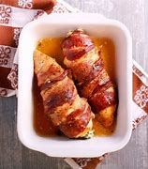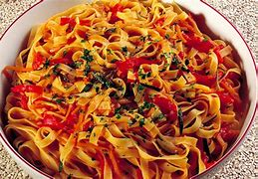
Ingrediënten:
1.Kipfliet
2. Katenspek
3. Tagliatelle chili
4. voor de saus: macaroni/spaghetti groenten , knoflook, tomato fritto , rode wijn, Italiaanse kruiden, zongedroogde tomaatjes, gegrilde paprika en hot chili ketchup.
Bereiding:
Sla de kipfilet een beetje plat en gril kort in hete grillpan, laat afkoelen.
Omwikkel de kipfilet met katenspek en bak 20 min. in de oven op 200 graden.
Kook de tagliatelle volgens aan wijzingen op verpakking.
Verhit de olijfolie in een grote pan en fruit hierin de knoflook ongeveer 2 minuten op laag vuur.
Voeg groenten toe en bak 5 min. mee . Voeg wijn ,kruiden ,tomato fritto, paprika ,zongedroogde tomaten en hot ketchup toe en breng aan de kook en zet vuur lager.
Laat gedurende 15 min. zachtjes pruttelen en roer af en toe.

